2 Симметрик криптотизимлар
2.1 ГОСТ 28147-89 шифрлаш алгоритми
ГОСТ 28147 – 89 шифрлаш алгоритми 1989 йилда яратилган бўлиб, Россия давлат стандарти даражасига кўтарилган. ГОСТ 28147 – 89 шифрлаш алгоритми симметрик блокли шифрлаш алгоритмлари синфига киради. Стандартда шифрлаш ва дешифрлаш процедуралари мавжуд (2.1.1-расм).
Алгоритм қадамлари:
- 64 битлик маълумот кириб, 32 битдан ўнг ва чап қисмблокларга ажратилади ва ушбу блоклар устида шифрлаш жараёни амалга оширилади. Жараён ўнг қисмблоки устида олиб борилади;
- 256 битлик калит 32 битдан 8 та қисмга ажратилади ва ҳар бир раундга шифрлаш жараёнида қуйидаги кўринишда берилади: 1..32 раунд учун К1...К8, К1..К8, К1...К8, К8..К1 тартибда калит берилади. Дешифрлаш жараёнида эса, калит қуйидаги тартибда берилади: 1..32 раунд учун К1...К8, К8..К1, К8...К1, К8..К1. Ушбу икки процедуранинг бир-биридан фарқи, раунд калитдан фойдаланишдадир;
- Калит билан маълумот блоки mod 2³² бўйича ўзаро қўшилади;
- 4 битдан қисм блокларга ажратилиб, S-блок алмаштириш бажарилади;
- S-блок алмаштиришдан чиққан блоклар бирлаштирилиб, 11 разряд чапга сурилади;
- Чап блок билан мантиқий XOR амали бажарилади ва натижа ўнг блокга берилади. Чап блок эса ўнг блокнинг алмаштиришлардан олдинги ҳолатини қабул қилади. 31 раунд давомида ушбу кетма-кетлик бажарилади. Охирги 32- раундда чап блок XOR амалидан чиққан маълумотни қабул қилади, ўнг блок алмаштиришдан олдинги ўнг блокни қабул қилади.
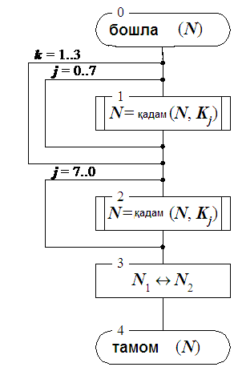
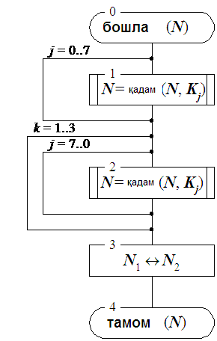
а) б)
2.1.1-расм ГОСТ 28147 – 89 шифрлаш алгоритмининг а) шифрлаш, б) дешифрлаш процедураларининг блок схемаси.
2.2 DES шифрлаш алгоритми
DES шифрлаш алгоритми 64 битли блокларни 56 битли калит асосида алмаштириш ва ўрин алмаштириш акслантиришлари бўйича шифрлашни амалга оширади. DES шифрлаш алгоритми умумий схемаси 2.2.1-расмда келтирилган.
Шифрлаш жараёни, дастлабки ўрин алмаштириш, 16 босқичлик шифрлаш ва ниҳоят якуний ўрин алмаштириш акслантиришларидан ташкил топган.
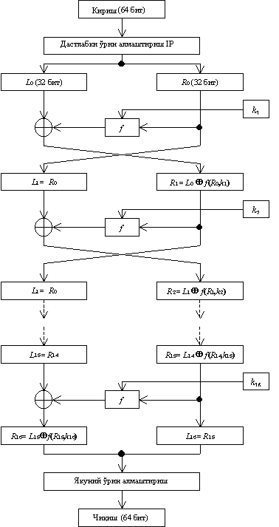
2.2.1-расм DES шифрлаш алгоритми схемаси
Алгоритмнинг баёнида қуйидаги белгилашлардан фойдаланилади:
—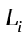 ва 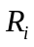 — 64 битлик блокнинг чап ва ўнг қисмлари;
—  — модул 2 бўйича битли қўшиш амали;
— 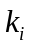 — 48 битлик босқич калити;
—  — шифрлаш функцияси;
—  — дастлабки ўрин алмаштириш.
Шифрлаш жараёнида навбатдаги блок шифрланишидан олдин унинг битлари ўринлари ўрин алмаштириш жадвали асосида алмаштирилади (2.2.1-жадвал).

58 | 50 | 42 | 34 | 26 | 18 | 10 | 2
60 | 52 | 44 | 36 | 28 | 20 | 12 | 4
62 | 54 | 46 | 38 | 30 | 22 | 14 | 6
64 | 56 | 48 | 40 | 32 | 24 | 16 | 8
57 | 49 | 41 | 33 | 25 | 17 | 9 | 1
59 | 51 | 43 | 35 | 27 | 19 | 11 | 3
61 | 53 | 45 | 37 | 29 | 21 | 13 | 5
63 | 55 | 47 | 39 | 31 | 23 | 15 | 7
2.2.1-жадвал IP дастлабки ўрин алмаштириш
Сўнгра 16-босқич Фейстел акслантиришидан иборат бўлган итератив жараён амалга оширилади. Айтайлик, 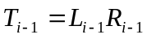 - 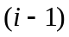-итерация натижаси бўлсин.
У ҳолда, -итерация натижаси 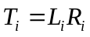 қуйидаги формула асосида аниқланади:
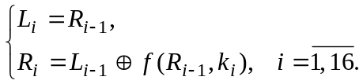
Маълумотларни дешифрлаш жараёнида, барча акслантиришлар тескари тартибда амалга оширилади ва қуйидаги формула асосида аниқланади:
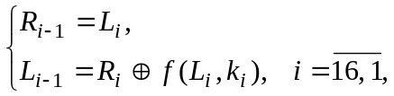
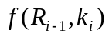 шифрлаш функцияси қийматини ҳисоблаш 2.2.2-расмда келтирилган схема асосида амалга оширилади.
Шифрлаш функцияси қийматини ҳисоблаш учун қуйидагилардан фойдаланилади:
- кенгайтириш функцияси;
-саккизта -блок 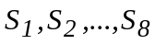 акслантиришидан ташкил топган, акслантириши;
- ўрин алмаштириши.
функция 32 битлик векторни 48 битгача 2.2.2-жадвал асосида кенгайтиради.

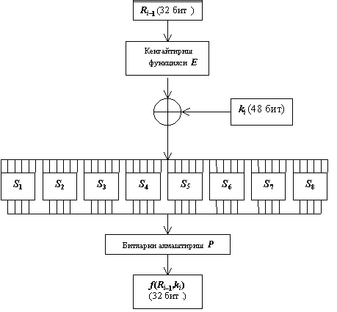
2.2.2-расм шифрлаш функцияси схемаси
32 | 1 | 2 | 3 | 4 | 5
4 | 5 | 6 | 7 | 8 | 9
8 | 9 | 10 | 11 | 12 | 13
12 | 13 | 14 | 15 | 16 | 17
16 | 17 | 18 | 19 | 20 | 21
20 | 21 | 22 | 23 | 24 | 25
24 | 25 | 26 | 27 | 28 | 29
28 | 29 | 30 | 31 | 32 | 1
2.2.2-жадвал Кенгайтириш жадвали
Ҳосил қилинган қиймат 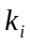 босқич калити билан модул 2 бўйича қўшилади ва сўнгра 8 та 6 битли 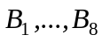 кетма-кетлик кўринишида ифодаланади.
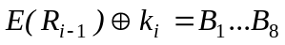.
Ҳар бир 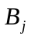 блок 4 битлик 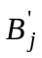 блокка -блокнинг мос 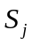 жадвали асосида акслантирилади (2.2.3-жадвал).
блокни 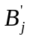 блокка акслантириш қуйидагича амалга оширилади. Масалан, 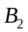 111010 га тенг бўлсин. У ҳолда, нинг катта ва кичик битларининг иккилик кўриниши 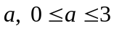 оралиқда бўлади. Худди шу тартибда қолган битлари 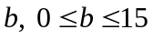 оралиқда бўлади. Биз кўраётган мисолда 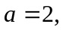 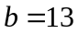.
 жадвалнинг сатр ва устунлари ва билан номерланган. 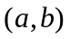 катталик сатр ва устунларнинг кесишмасида жойлашган қийматни бир қийматли аниқлайди. Бу ҳолатда ушбу сон 3 га тенг бўлади. 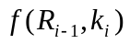 нинг қиймати  ўрин алмаштириш акслантириш натижасида олинади (1.2.4-жадвал).
 |  | У С Т У Н Т А Р Т И Б И
 |  | 0 | 1 | 2 | 3 | 4 | 5 | 6 | 7 | 8 | 9 | 10 | 11 | 12 | 13 | 14 | 15
С | 0 | 14 | 4 | 13 | 1 | 2 | 15 | 11 | 8 | 3 | 10 | 6 | 12 | 5 | 9 | 0 | 7
 | 1 | 0 | 15 | 7 | 4 | 14 | 2 | 13 | 1 | 10 | 6 | 12 | 11 | 9 | 5 | 3 | 8 | S₁
А | 2 | 4 | 1 | 4 | 8 | 13 | 6 | 2 | 11 | 15 | 12 | 9 | 7 | 3 | 10 | 5 | 0
 | 3 | 15 | 12 | 8 | 2 | 4 | 9 | 1 | 7 | 5 | 11 | 3 | 14 | 10 | 0 | 6 | 13
Т | 0 | 15 | 1 | 8 | 14 | 6 | 11 | 3 | 4 | 9 | 7 | 2 | 13 | 12 | 0 | 5 | 10
 | 1 | 3 | 13 | 4 | 7 | 15 | 2 | 8 | 14 | 12 | 0 | 1 | 10 | 6 | 9 | 11 | 5 | S₂
Р | 2 | 0 | 14 | 7 | 11 | 10 | 4 | 13 | 1 | 5 | 8 | 12 | 6 | 9 | 3 | 2 | 15
 | 3 | 13 | 8 | 10 | 1 | 3 | 15 | 4 | 2 | 11 | 6 | 7 | 12 | 0 | 5 | 14 | 9
 | 0 | 10 | 0 | 9 | 14 | 6 | 3 | 15 | 5 | 1 | 13 | 12 | 7 | 11 | 4 | 2 | 8
 | 1 | 13 | 7 | 0 | 9 | 3 | 4 | 6 | 10 | 2 | 8 | 5 | 14 | 12 | 11 | 15 | 1 | S₃
 | 2 | 13 | 6 | 4 | 9 | 8 | 15 | 3 | 0 | 11 | 1 | 2 | 12 | 5 | 10 | 14 | 7
Т | 3 | 1 | 10 | 13 | 0 | 6 | 9 | 8 | 7 | 4 | 15 | 14 | 3 | 11 | 5 | 2 | 12
 | 0 | 7 | 13 | 14 | 3 | 0 | 6 | 9 | 10 | 1 | 2 | 8 | 5 | 11 | 12 | 4 | 15
А | 1 | 13 | 8 | 11 | 5 | 6 | 15 | .0 | 3 | 4 | 7 | 2 | 12 | 1 | 10 | 14 | 9 | S₄
 | 2 | 10 | 6 | 9 | 0 | 12 | 11 | 7 | 13 | 15 | 1 | 3 | 14 | 5 | 2 | 8 | 4
Р | 3 | 3 | 15 | 0 | 6 | 10 | 1 | 13 | 8 | 9 | 4 | 5 | 11 | 12 | 7 | 2 | 14
 | 0 | 2 | 12 | 4 | 1 | 7 | 10 | 11 | 6 | 8 | 5 | 3 | 15 | 13 | 0 | 14 | 9
Т | 1 | 14 | 11 | 2 | 12 | 4 | 7 | 13 | 1 | 5 | 0 | 15 | 10 | 3 | 9 | 8 | 6 | S₅
 | 2 | 4 | 2 | 1 | 11 | 10 | 13 | 7 | 8 | 15 | 9 | 12 | 5 | 6 | 3 | 0 | 14
И | 3 | 11 | 8 | 12 | 7 | 1 | 14 | 2 | 13 | 6 | 15 | 0 | 9 | 10 | 4 | 5 | 3
 | 0 | 12 | 1 | 10 | 15 | 9 | 2 | 6 | 8 | 0 | 13 | 3 | 4 | 14 | 7 | 5 | 11
Б | 1 | 10 | 15 | 4 | 2 | 7 | 12 | 9 | 5 | 6 | 1 | 13 | 14 | 0 | 11 | 3 | 8 | S₆
 | 2 | 9 | 14 | 15 | 5 | 2 | 8 | 12 | 3 | 7 | 0 | 4 | 10 | 1 | 13 | 1 | 6
И | 3 | 4 | 3 | 2 | 12 | 9 | 5 | 15 | 10 | 11 | 14 | 1 | 7 | 6 | 0 | 8 | 13
 | 0 | 4 | 11 | 2 | 14 | 15 | 0 | 8 | 13 | 3 | 12 | 9 | 7 | 5 | 10 | 6 | 1
 | 1 | 13 | 0 | 11 | 7 | 4 | 9 | 1 | 10 | 14 | 3 | 5 | 12 | 2 | 15 | 8 | 6 | S₇
 | 2 | 1 | 4 | 11 | 13 | 12 | 3 | 7 | 14 | 10 | 15 | 6 | 8 | 0 | 5 | 9 | 2
 | 3 | 6 | 11 | 13 | 8 | 1 | 4 | 10 | 7 | 9 | 5 | 0 | 15 | 14 | 2 | 3 | 12
 | 0 | 13 | 2 | 8 | 4 | 6 | 15 | 11 | 1 | 10 | 9 | 3 | 14 | 5 | 0 | 12 | 7
 | 1 | 1 | 15 | 13 | 8 | 10 | 3 | 7 | 4 | 12 | 5 | 6 | 11 | 0 | 14 | 9 | 2 | S₈
 | 2 | 7 | 11 | 4 | 1 | 9 | 12 | 14 | 2 | 0 | 6 | 10 | 13 | 15 | 3 | 5 | 8
 | 3 | 2 | 1 | 14 | 7 | 4 | 10 | 8 | 13 | 15 | 12 | 9 | 0 | 3 | 5 | 6 | 11
2.2.3-жадвал блок жадвали
16 | 7 | 20 | 21
29 | 12 | 28 | 17
1 | 15 | 23 | 26
5 | 18 | 31 | 10
2 | 8 | 24 | 14
32 | 27 | 3 | 9
19 | 13 | 30 | 6
22 | 11 | 4 | 25
2.2.4-жадвал ўрин алмаштириш жадвали
Ҳар бир итерацияда (48 бит) жорий қийматдан фойдаланилади, ушбу жорий қиймат, яни босқич калитлари калит асосида қуйидагича ҳосил қилинади:
Аввало фойдаланувчи 64 бит узунликка эга бўлган калитни танлайди. Ушбу калитнинг 8,16,…,64 ўринлардаги битлар хизматчи битлар бўлиб, шифрлаш ва дешифрлаш жараёнларида қўлланилмайди. Олинган 56 битли калит битлари ўринлари 2.2.5-жадвал бўйича алмаштирилади.
57 | 49 | 41 | 33 | 25 | 17 | 9
1 | 58 | 50 | 42 | 34 | 26 | 18
10 | 2 | 59 | 51 | 43 | 35 | 27
19 | 11 | 3 | 60 | 52 | 44 | 36
63 | 55 | 47 | 39 | 31 | 23 | 15
7 | 62 | 54 | 46 | 38 | 30 | 22
14 | 6 | 61 | 53 | 45 | 37 | 29
21 | 13 | 5 | 28 | 20 | 12 | 4
2.2.5-жадвал Ўрин алмаштириш жадвали.
Ушбу ўрин алмаштириш иккита 28 битлик 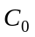 ва 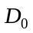 блоклар билан аниқланган.
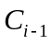 ва 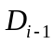 асосида 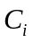 ва 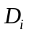 блоклар 1 ёки 2 бит чапга циклик силжитиш билан ҳосил қилинади (1.2.6-жадвал).
i | 1 | 2 | 3 | 4 | 5 | 6 | 7 | 8 | 9 | 10 | 11 | 12 | 13 | 14 | 15 | 16
Силжитиш-лар сони | 1 | 1 | 2 | 2 | 2 | 2 | 2 | 2 | 1 | 2 | 2 | 2 | 2 | 2 | 2 | 1
2.2.6-жадвал Силжитишлар сони
Энди 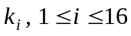 босқич калитининг қандай олинишини аниқлаймиз. 48 бит узунликка эга бўлиб, унинг битлари 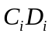 блоклар битларидан 2.2.7-жадвал асосида ҳосил қилинади.

4 | 17 | 11 | 24 | 1 | 5
3 | 28 | 15 | 6 | 21 | 10
23 | 19 | 12 | 4 | 26 | 8
16 | 7 | 27 | 20 | 13 | 2
41 | 52 | 31 | 37 | 47 | 55
30 | 40 | 51 | 45 | 33 | 48
44 | 49 | 39 | 56 | 34 | 53
46 | 42 | 50 | 36 | 29 | 32
2.2.7-жадвал блоклардан раунд калитларини хосил қилиш

2.3 DES ва ГОСТ 28147-89 шифрлаш алгоритмлари учун яратилган ўқув дастурий таъминотидан фойдаланиш бўйича йўриқнома
DES ва ГОСТ 28147-89 шифрлаш алгоритмларининг ҳар иккаласи ҳам Фейстел тармоғи асосида қурилганлиги сабабли, ҳар иккала алгоритм битта дастурий таъминот интерфейсида яратилди. Яратилган дастурий таъминот бўйича битта блок даражасида шифрлаш, дешифрлаш ва уларнинг оралиқ натижаларини кўриш имконияти яратилган. Қуйида ушбу дастурий таъминотдан фойдаланиш бўйича йўриқнома келтирилган:

ГОСТ 28147-89 алгоритми бўйича шифрлаш жараёни:
1. “GOST2814789&DES.exe” дастурини юклаш билан дастурий таъминот ишга туширилади (2.3.1-расм) ва ГОСТ 28147-89 шифрлаш алгоритмининг ишлаш тамойилини ўрганиш учун “GOST 28147-89 o’quv dasturi” тугмаси босилади. Натижада экранда 2.3.2-расмда келтирилган ишчи ойна ҳосил бўлади.
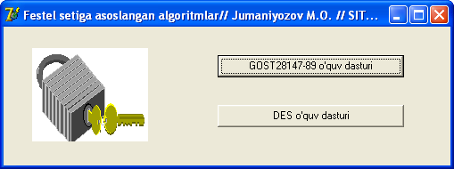
2.3.1-расм Фейстел тармоғига асосланган алгоритм дастурий таъминотининг асосий ишчи ойнаси

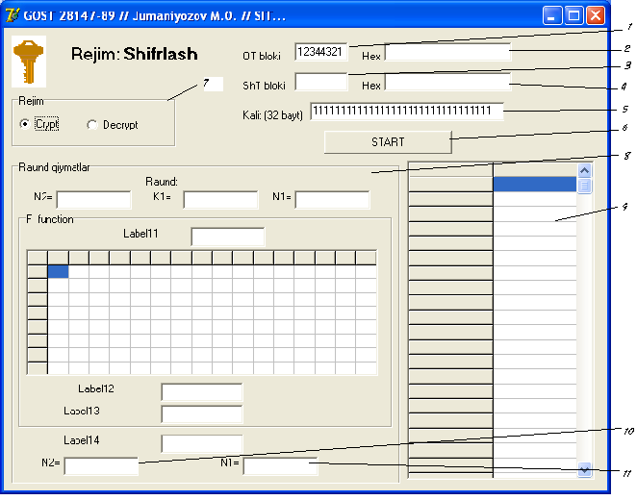
2.3.2-расм ГОСТ 28147-89 шифрлаш алгоритми ишчи ойнаси
2. Дастурий таъминот бўйича шифрлаш ва дешифрлаш жараёнларини амалга ошириш учун 7-дарчадан зарурий режимлар ўрнатилади. Демак, 64 битлик маълумотни шифрлаш учун 7-дарчадан “Crypt” режими танланади.
3. 1-дарчага 8 байт (64 бит) очиқ матн блоки ва 5-дарчага 32 байтлик (256 бит) калит маълумоти киритилади (2.3.3-расм).
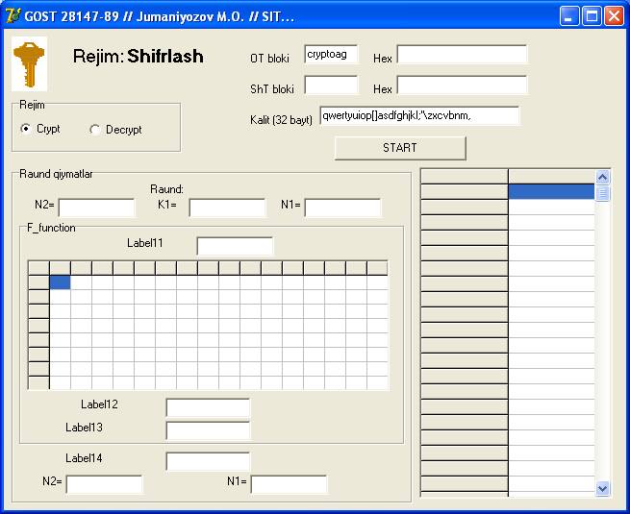
2.3.3-расм
4. Калит ва шифрланадиган маълумот блоки киритилганидан сўнг 6-тугма босилиб, шифрлаш жараёни амалга оширилади. Натижа, яъни шифр блок 3-дарчага чиқарилади. 2-,4-дарчаларда мос ҳолда очиқ матн блоки ва шифр блокларнинг 16 лик саноқ тизимидаги ифодалари чиқарилади (2.3.4-расм).
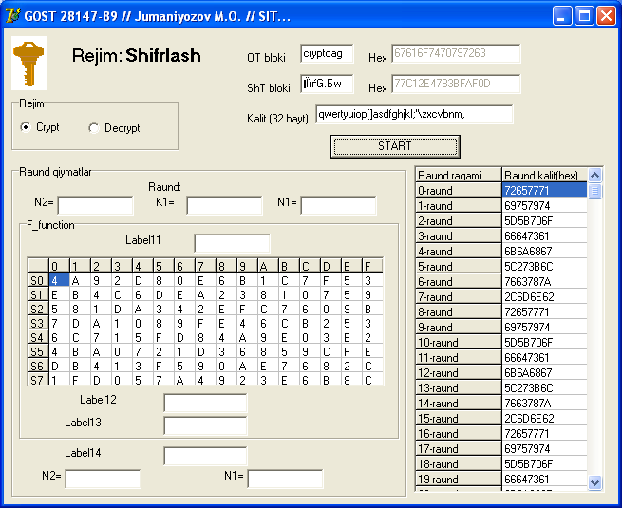
2.3.4-расм
5. Шифрлашнинг оралиқ қийматларини кўриш учун 4-дарчадан зарурий раунд сичқонча ёрдамида танланади ва ушбу раунд оралиқ қийматлари 8-майдонда намоён бўлади (2.3.5-расм).
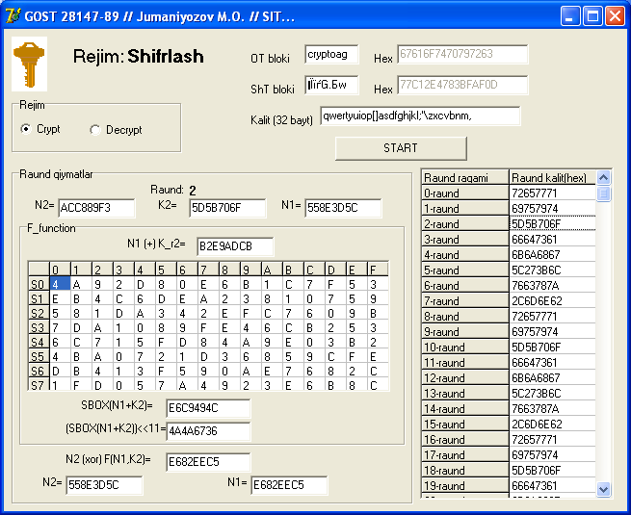
2.3.5-расм
ГОСТ 28147-89 алгоритми бўйича дешифрлаш жараёни:
1. ГОСТ 28147-89 алгоритми бўйича шифр блокни дешифрлашни амалга ошириш учун 7-дарчадан “Decrypt” режими танланади. Натижада ишчи ойнадаги 3-дарчадаги шифрблок 1-дарчага автоматик кўчирилади ва мос ҳолда ишчи ойнадаги ёзувлар ҳам ўзгаради (2.3.6-расм).
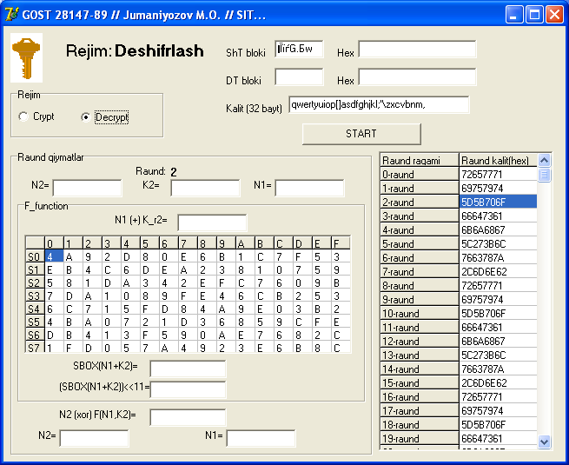
2.3.6-расм
2. Шифрблок устида дешифрлаш жараёни, 6-тугмани босиш билан амалга оширилади (2.3.7-расм).
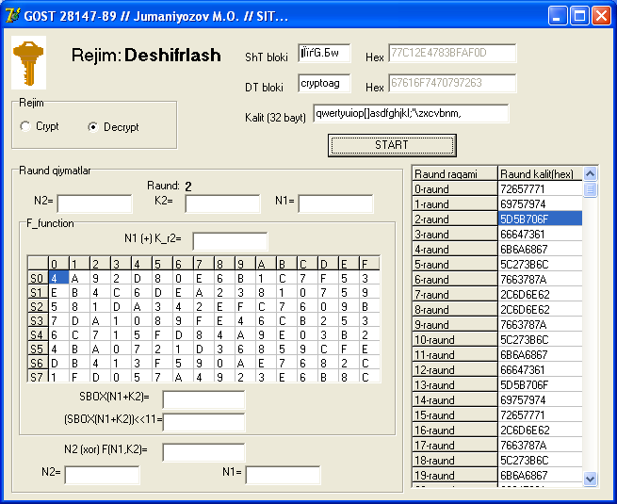
2.3.7-расм
3. Худди шифрлаш жараёнидаги каби дешифрлаш жараёнида ҳам оралиқ қийматларни кўриш имконияти яратилган.
DES шифрлаш алгоритми бўйича шифрлаш жараёни
1. DES алгоритмининг ишлаш тамойилини ўрганиш учун 2.3.1-расмда келтирилган ДТ ишчи ойнасидан “DES o’quv dasturi” тугмаси босилади. Натижада экранда DES шифрлаш алгоритми учун яратилган дастурий таъминотнинг ишчи ойнаси пайдо бўлади (2.3.8-расм).
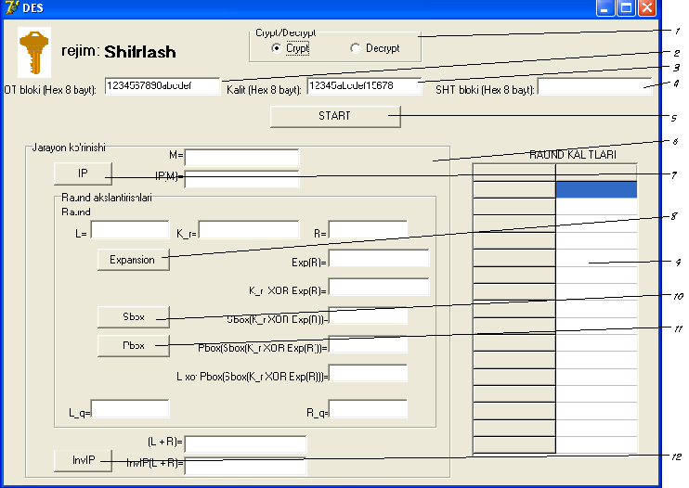
2.3.8-расм
2. Шифрлашни амалга ошириш учун дастлаб 1-дарчадан “Crypt” режими танланади. Сўнгра шифрланиши лозим бўлган блок (8 байт, 16 лик саноқ тизимида) 2-дарчага, 3-дарчага эса, калит маълумоти (8 байт, 16 лик саноқ тизимида) киритилади (2.3.9-расм).
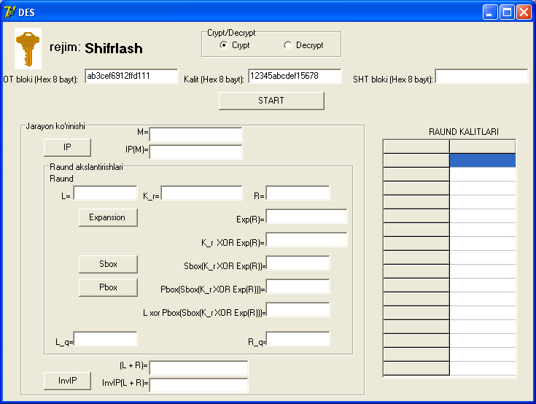
2.3.9-расм
3. Шифрлашни амалга ошириш учун “START” тугмаси босилади. Натижада очиқ матн блоки шифрланади ва натижа 4-дарчага 16 лик саноқ тизимида чиқарилади (2.3.10-расм).
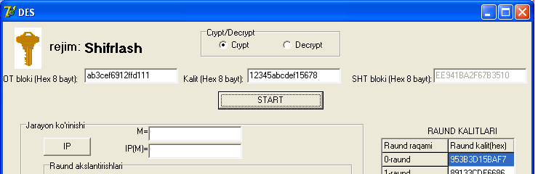
2.3.10-расм
4. Дастурий таъминот бўйича шифрлаш жараёнининг оралиқ қийматларини кўриш имконияти яратилган бўлиб, бунинг учун 9-дарчадан зарурий раунд танланади. Натижада 6-майдонда шифрлаш оралиқ натижалари чиқарилади (2.3.11-расм).
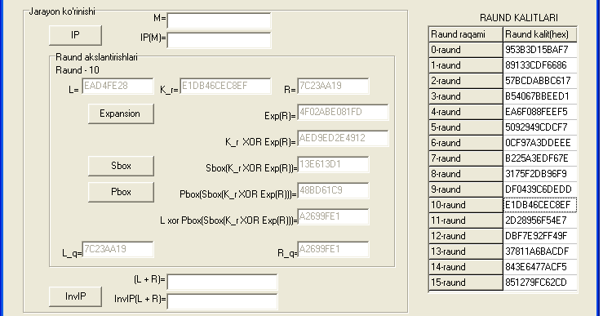
2.3.11-расм
5. Дастурий таъминотда алоритмда фойдаланилган IP дастлабки ўрин алмаштириш, кенгайтириш, S-блок, P-ўрин алмаштириш, InvP якуний ўрин алмаштириш жадвалларининг ташкил этувчиларини кўриш имконияти яратилган (2.3.12-, 2.3.13-, 2.3.14-, 2.3.15-, 2.3.16-расмлар).
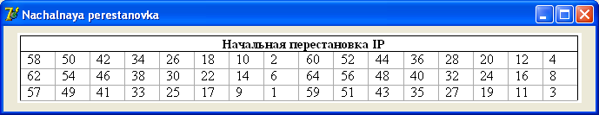
2.3.12-расм
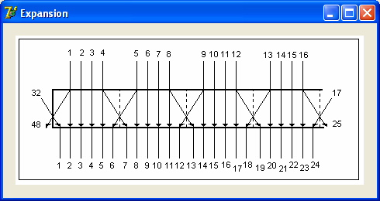
2.3.13-расм
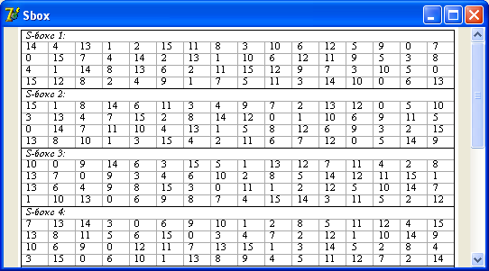
2.3.14-расм
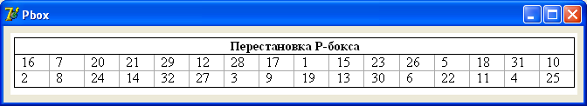
2.3.15-расм
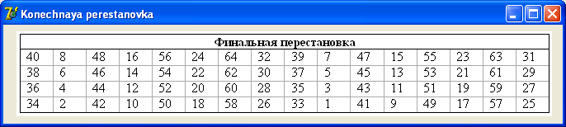
2.3.16-расм
DES шифрлаш алгоритми бўйича дешифрлаш жараёни
1. Шифр блокни дешифрлаш учун дастлаб 1-дарчадан “Decrypt” режими танланади. Натижада 4-дарчадаги шифр блок 2-дарчага автоматик кўчирилади, шу билан бирга ишчи ойнадаги ёзувлар ҳам ўзгаради (2.3.17-расм).
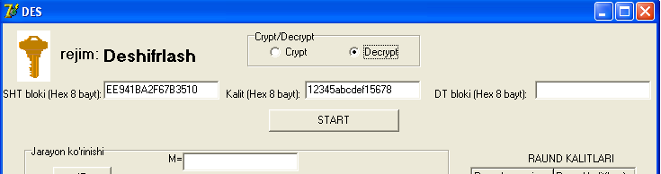
2.3.17-расм
2. Дешифрлаш жараёнини бошлаш учун “START” тугмаси босилади. Натижада дешифрланган маълумот 4-дарчага чиқарилади (2.3.18-расм).
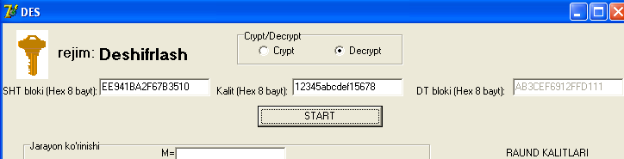
2.3.18-расм
3. Ушбу режимда ҳам оралиқ қийматларни кўриш имконияти яратилган бўлиб, у юқорида келтирилган усул билан амалга оширилади.

2.4 DES шифрлаш алгоритми асосида ихтиёрий форматдаги файлларни шифрлашга мўлжалланган ўқув дастурий таъминотидан фойдаланиш бўйича йўриқнома.
Юқорида келтирилган DES ва ГОСТ 28147-89 шифрлаш алгоритмлари асосида яратилган ўқув дастурий таъминотлари фақатгина битта блок даражасида шифрлаш, дешифрлашни амалга оширишга ва шифрлаш жараёнидаги оралиқ натижаларни кўришга мўлжалланган. Қуйида DES шифрлаш алгоритми асосида яратилган ихтиёрий форматдаги файлларни шифрловчи ўқув дастурий таъминотидан фойдаланиш бўйича йўриқнома келтирилган.
Ушбу дастурий таъминот С++ дастурлаш тили асосида яратилган бўлиб, у ёрдамида ихтиёрий форматдаги маълумот файлларини шифрлаш ва дешифрлаш мумкин.
1. Дастурдан фойдаланиш учун “DES.exe” дастури ишга туширилади. Натижада экранда қуйидаги кўринишга эга бўлган ишчи ойна пайдо бўлади (2.4.1-расм):
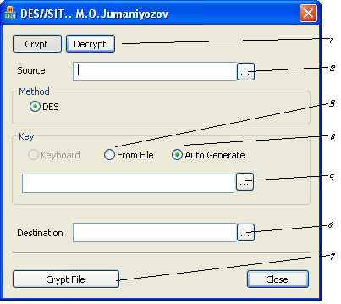
2.4.1-расм
2. Бирор маълумотли файлни шифрлаш учун 2.4.1-расмда келтирилган 1-майдондан шифрлаш (Crypt) режими ўрнатилади. Сўнгра 2-тугмани босиш билан шифрланиши лозим бўлган файл номи кўрсатилади. Дастурда калитлардан фойдаланиш бўйича иккита режим ўрнатилган бўлиб, 1-режим “From File” деб номланади. Ушбу режим маълумотни шифрлаш учун олдин ҳосил қилинган калит файлларидан фойдаланиш имконини беради. Ушбу режимдан фойдаланиш учун 3-“From File” режими ўрнатилади ва 5-тугмани босиш билан калит файли ўрнатилади. “Auto Generate” режимини амалга ошириш учун эса, 4-майдон активлаштирилади. Натижада калит маълумоти дастурнинг ўзи томонидан ҳосил қилинади, фойдаланувчи кўрсатган ном ва манзил остида файлга сақланади. 6-тугмани босиш билан эса, шифрланган маълумотни сақловчи файл номи ва сақлаш манзили кўрсатилади (2.4.2-расм).
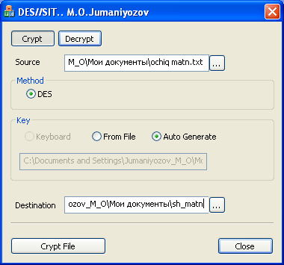
2.4.2-расм
3. Шифрлаш 7-тугмани босиш билан амалга оширилади. Натижада шифрматн файли кўрсатилган манзилда ҳосил бўлади (2.4.3-расм).
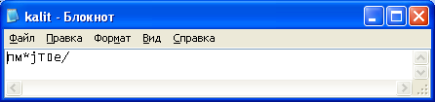
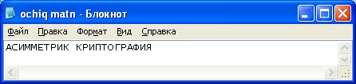
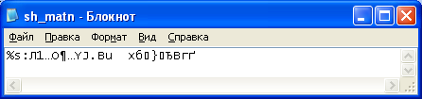
2.4.3-расм
4. Ҳосил қилинган шифрматнни дешифрлаш учун дастур ишчи ойнасининг 1-майдонидан “Decrypt” режими ўрнатилади. Сўнгра 2-тугмани босиш билан шифрматн файли, 4-тугмани босиш билан калит файли, 6-тугмани босиш билан эса, дешифрланган маълумотни сақловчи файл номи кўрсатилади (2.4.4-расм).
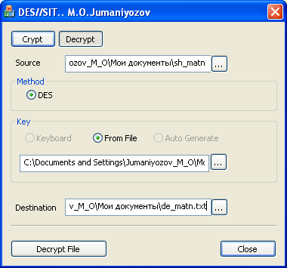
2.4.4-расм
5. Дешифрлаш жараёни 7-тугмани босиш натижасида амалга оширилади. Натижада шифрматн дешифрланиб, кўрсатилган файлга ёзилади (2.4.5-расм).
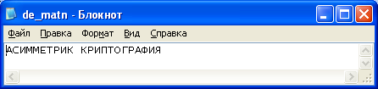
2.4.5-расм

2.5 Мустақил топшириқ
1. DES ва ГОСТ 28147-89 шифрлаш алгоритмлари бўйича яратилган дастурий таъминот асосида бирор маълумотни шифрланг ва ушбу маълумотга кичик ўзгартириш киритиб, қайта шифрланг. Ҳар иккала ҳолатда олинган натижаларни солиштиринг ва хулоса чиқаринг.
2. Маълумотни бирор калит ёрдамида шифрланг. Шу маълумотни ўзгартирмаган ҳолда, калит маълумотининг битта битини ўзгартириб қайта шифрлашни амалга оширинг. Олинган натижа бўйича хулоса чиқаринг.
3. Бирор маълумотни шифрланг ва олинган шифр блокка кичик ўзгартириш киритиб, уни худди шифрлаш жараёнида қўлланилган калит ёрдамида дешифрланг. Содир бўлган вазият бўйича фикр юритинг.
4. Бирор маълумотни шифрланг ва олинган шифр блокни ўзгартирмаган ҳолда, калитга кичик ўзгартириш киритиб, шу калит ёрдамида дешифрлашни амалга оширинг. Олинган натижа бўйича фикр юритинг.

